МИНИСТЕРСТВО ОБРАЗОВАНИЯ РЕСПУБЛИКИ БЕЛАРУСЬ

Учреждение образования
«Гомельский государственный университет
имени Франциска Скорины»

Кафедра лесохозяйственных дисциплин

ЛЕСОЭКСПЛУАТАЦИЯ

Методические указания
по выполнению лабораторной работы № 10
для студентов специальности
1-75 01 01 – «Лесное хозяйство»

Гомель 2015

Лабораторная работа 10

Устройство тракторов с тросо-чокерным
оборудованием и пачковым устройством

Цель: Изучение устройства трелевочных тракторов с тросо-чокерным оборудованием и пачковым устройством.

Материалы и оборудование: учебные плакаты, описания конструкций машин и оборудования, методические пособия.

Основные понятия по теме

По конструкции ходовой части тракторы, применяемые на трелевке древесины, делятся на гусеничные и колесные.
По конструкции технологического оборудования для набора пачки трелевочные тракторы делятся на четыре типа:
- трелевочные тракторы, оснащенные канатно-чокерным оборудованием;
- трелевочные тракторы, оснащенные пачковым клещевым захватом для бесчокерной трелевки сформированных пачек деревьев и хлыстов (подборщики-трелевщики пачек, скиддеры);
- трелевочные тракторы, оснащенные гидроманипулятором с клещевым захватом для бесчокерной трелевки деревьев и хлыстов;
- трелевочные тракторы, оснащенные гидроманипулятором с челюстным захватом для бесчокерной трелевки (подвозки) сортиментов (погрузочно-транспортные машины, форвардеры).
Из этих типов все большее применение получают трелевочные тракторы для бесчокерной трелевки древесины, так как они исключают ручной труд и значительно повышают производительность труда.

Устройство и технические характеристики трелевочных
тракторов с канатно-чокерным оборудованием

Трелевочные тракторы с канатно-чокерным трелевочным оборудованием предназначены для сбора раздельно лежащих деревьев, хлыстов или сортиментов, формирования их в пачки и трелевки за вершины или комли в полупогруженном положении на погрузочный пункт или верхний склад.
Канатно-чокерное трелевочное оборудование (рисунок 10.1, а) состоит из однобарабанной лебедки 1, собирающего каната 2, погрузочного щита 3, чокеров 4 и гидросистемы. Лебедка 1 и погрузочный щит 3 установлены на раме трактора за кабиной. Лебедка однобарабанная, реверсивная, служит для формирования пачки деревьев (хлыстов, сортиментов), подтаскивания ее к трактору и укладки на щит. Для этого используется собирающий канат длиной 30–45 м и диаметром 17–22 мм. Одним концом он крепится к барабану лебедки, а второй конец – свободный и снабжен стопорным разрезным кольцом 7 (рисунок 10.1, б) для удобства прицепки к нему чокеров, которыми зацепляется заготовленная древесина.

а)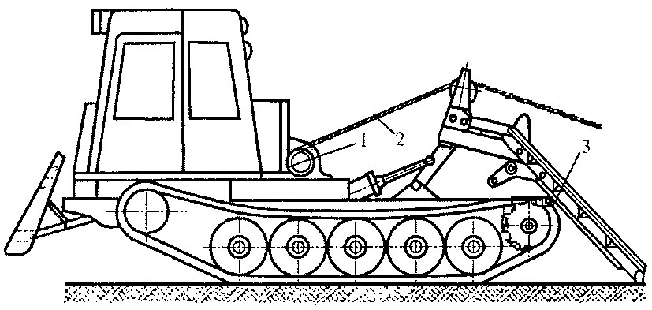
б) 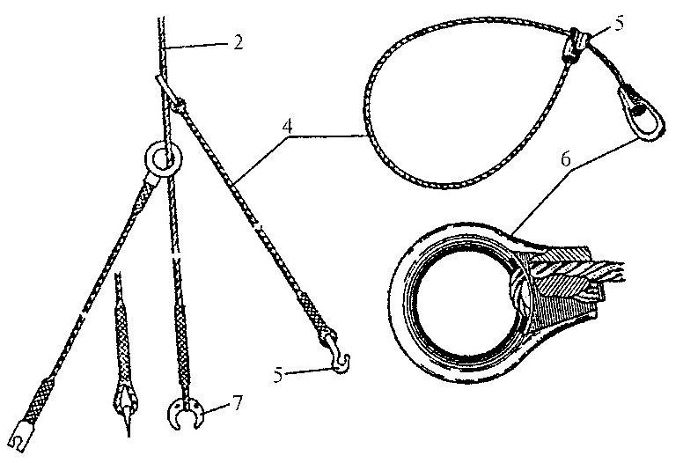

1 – лебедка; 2 – собирающий канат; 3 – погрузочный щит; 4 – чокер;
5 – крюк; 6 – кольцо; 7 – разрезное стопорное кольцо

Рисунок 10.1 – Трелевочный трактор с канатно-чокерным
трелевочным оборудованием:

Погрузочный щит – откидной, предназначен для погрузки передней части пачки на трактор, транспортирования ее в полупогруженном положении и для разгрузки пачки на погрузочном пункте. Погрузка пачки и удержание ее на щите производится лебедкой, а разгрузка – движением трактора вперед при расторможенной лебедке. Сбрасывание и натаскивание порожнего погрузочного щита на трактор производится гидроцилиндром.
Гусеничные тракторы ТЛТ-100А, ТТ-4М, МТ-5 предназначены для работы в равнинной или слабохолмистой местности (уклон до 14°) со слабой, удовлетворительной и хорошей несущей способностью грунтов. Тракторы ТЛТ-100А рекомендуется применять в тонкомерных и средней крупности лесонасаждениях (средний объем хлыста 0,14–0,5 м³), а тракторы ТТ-4М, МТ-5 и другие такого же класса тяги – в средних и крупномерных лесонасаждениях (средний объем хлыста 0,4 м³ и более).
Колесные тракторы МЛ-127 и ТТР-401 относятся к числу легких трелевочных тракторов и предназначены для трелевки деревьев, хлыстов и сортиментов в равнинной и слабохолмистой местности, с хорошей несущей способностью грунтов, в полуподвешенном положении, в насаждениях со средним объемом хлыста до 0,3 м³.

Устройство и технические характеристики трелевочных
тракторов с пачковым клещевым захватом (скиддеры)

Трелевочные тракторы с пачковым клещевым захватом (скиддеры) предназначены для трелевки в полуподвешенном положении пачек деревьев (хлыстов), сформированных валочно-пакетирующими машинами. Навесное трелевочное оборудование этих тракторов состоит из стрелы 2, клещевого захвата 4, лебедки 1 и гидросистемы. Кроме того, колесные тракторы снабжаются еще щитом 5, расположенным сзади, и механизмом 3 поворота клещевого захвата (рисунок 10.2).
Стрела - арочного или параллелограмного типа, неповоротная с переменным вылетом, шарнирно крепится сзади на раме трактора и может иметь дугообразную или Г-образную форму. Она предназначена для подъема и опускания клещевого захвата и удерживания его в заданном положении. Изменение вылета стрелы производится гидроцилиндрами. При наличии канатного увязочного устройства на стреле устанавливаются направляющие ролики для каната.

а)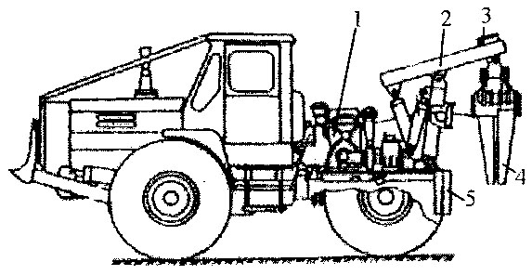
б)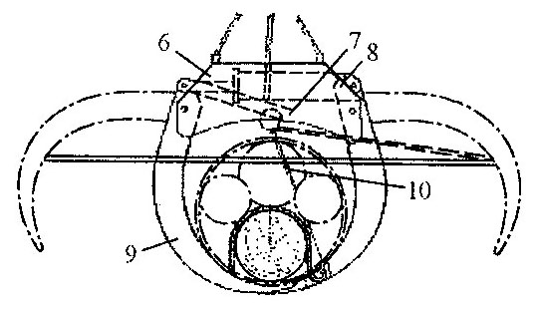

а – вид сбоку; б – пачковый клещевой захват; 1 – лебедка; 2 – стрела;
3 – механизм поворота; 4 – клещевой захват; 5 – щит; 6 – траверса;
7 – синхронизатор; 8 – гидроцилиндр; 9 – криволинейные рычаги;
10 – трелюемые лесоматериалы

Рисунок 10.2 – Трелевочный трактор с пачковым захватом

Клещевой захват (рисунок 10.2, б, в) служит для захвата пачки деревьев или хлыстов, уложенных на земле, и удержания ее в полуподвесном положении в процессе трелевки. Он состоит из траверсы 6, двух криволинейных рычагов 9, шарнирно соединенных с траверсой, и синхронизаторов 7, обеспечивающих раскрытие и закрытие обоих рычагов на одинаковое расстояние независимо от значений действующих на них усилий. Клещевой захват открывается и закрывается гидроцилиндром 8, расположенным внутри траверсы.
Лебедка – однобарабанная реверсивная и предназначена для затяжки каната увязочного устройства, а при его отсутствии – для подтягивания и прижима к щиту 5 клещевого захвата при движении порожнем или же переднего торца пачки при движении с грузом, чтобы они не раскачивались во время движения и не выводили трактор из равновесия. При отсутствии клещевого захвата с помощью лебедки можно формировать пачку деревьев или хлыстов, используя чокеры, подтаскивать ее к трактору и удерживать в полуподвесном положении на стреле, прижатой к щиту в процессе трелевки.
Щит неподвижно закреплен на задней полураме колесного трактора и служит для защиты полурамы и задних колес трактора от повреждения захватом и передней частью пачки (комлями деревьев или хлыстов) в процессе движения трактора.
Механизм поворота 3 (рисунок 10.2, а) установлен на стреле и предназначен для поворота захвата на 210° вокруг вертикальной оси. Для этого вал механизма поворота при помощи шпонки соединен с валом поворотной колонки, на оси которой закреплен клещевой захват.
Технологический процесс работы. Порожний ход трактора-пачкоподпорщика на место трелевки осуществляется передним ходом. Не доезжая до пачки на расстояние нескольких метров трактор разворачивается и подъезжает к сформированной пачке задним ходом так, чтобы продольная ось трактора совмещалась с продольной осью пачки деревьев. При разработке участков с жизнеспособным приростом тракторы-пачкоподпорщики в холостом направлении на пасечных волоках должны двигаться только задним ходом, несмотря на неудобство в работе тракториста. Подборщики пачек берут сразу всю пачку, подготовленную валочно-пакетирующими машинами. Для подбора пачки трактор подается задним ходом, затем щитом выравниваются комли, челюсти захвата раскрываются и опускаются на пачку, охватывая ее за комлевую часть.
Включением цилиндра челюсти захвата сжимаются. Пачка приобретает округлую форму, близкую к форме захвата. Цилиндр захвата выключается, и рычаг ставится в нейтральное положение. При закрытии захвата тросовая петля остается в свободном положении над пачкой. Включением лебедки петля затягивается, зажимая пачку сверху. Во время движения трактора погруженная пачка удерживается не в конике, а в самом захвате.
Подборщики-трелевщики МЛ-136 и ЛТ-230 выполнены на базе трактора ТЛТ-100А-06, ЛТ-187 – на базе трактора ТТ-4М-01, а МЛ-127С – на базе трактора «Беларус». Условия применения трелевочных тракторов те же, что и базовых, но только на лесосеках с удовлетворительной и хорошей несущей способностью грунтов. Колесный трактор ТЛК-4-01 снабжен дизельным двигателем мощностью 147 кВт и рассчитан на трелевку пачки деревьев максимальным объемом 7 м³.
Ход работы

1 Изучение устройства и технологического процесса работы трелевочных тракторов с канатно-чокерным оборудованием.
2 Зарисовать общий вид трактора с тросо-чокерным оборудованием.
3 Изучение устройства и технологического процесса работы трелевочных тракторов с пачковым клещевым захватом.
4 Зарисовать общий вид трактора с пачковым клещевым захватом.

Вопросы для самоконтроля

1 Каково устройство трелевочных тракторов с канатно-чокерным оборудованием?
2 Как производится работа тракторов с канатно-чокерным оборудованием?
3 Каково устройство трелевочных тракторов с пачковым клещевым захватом?
4 Как производится работа тракторов с пачковым клещевым захватом?

Литература

1 Матвейко, А. П. Технология и оборудование лесозаготовительного производства : учебник / А. П. Матвейко. – Мн. : Техноперспектива, 2006. – С. 122–133.
2 Лесоэксплуатация : учебник для студ. высш. учеб. заведений / В. И. Патякин, Э. О. Салминен, Ю. А. Бит и др. – М. : Академия, 2006. – С. 50–67.
3 Шегельман, И. Р. Техническое оснащение современных лесозаготовок / И. Р. Шегельман, В. И. Скрыпник, О. Н. Галактионов. – СПб : ПРОФИ-ИНФОРМ, 2005. – С. 92–110, 153–170.

